Чернівецький національний університет імені Юрія Федьковича

Факультет математики та інформатики

Кафедра математичного моделювання

**Лабораторна робота №2**

**«Написання UseCases. Побудова діаграм UseCases. Побудова діаграм взаємодії (Interaction Diagrams)»**

Виконав: студент 3 курсу

301 групи

спеціальності “Комп’ютерні науки”

Козуб Н. С.

Викладач: Піддубна Л.А

**Чернівці – 2025**

**UC-01: Купівля квитка пасажиром**

**Коротка форма:**

* **Актор:** Пасажир
* **Ціль:** Придбати квиток на автобус через сайт або мобільний застосунок
* **Передумови:**
  + Пасажир має акаунт (або продовжує як гість)
  + У системі наявна інформація про рейси
* **Основний сценарій:** Пасажир обирає маршрут, дату, місце, вводить дані, оплачує та отримує квиток
* **Альтернативні сценарії:**
  + Немає місць на рейсі
  + Система не приймає оплату
  + Пасажир не завершує покупку
  + Помилка мережі

**Поверхнева форма:**

* **Опис:** Пасажир у системі вибирає напрямок, дату, час та місце, вводить свої дані й оплачує квиток. Система надсилає квиток електронною поштою або в застосунку.
* **Актори:**
  + Пасажир (основний)
  + Платіжна система (зовнішній сервіс)
  + Система автовокзалу
* **Передумови:**
  + Доступ до сайту або мобільного застосунку
  + Доступні рейси з вільними місцями
* **Результат:**
  + Квиток придбано
  + Пасажир отримав підтвердження
  + Рейс оновлено у системі
* **Альтернативи:**
  + Помилка при оплаті
  + Відсутність квитків
  + Переривання сесії

**Повна форма:**

* **Scope:** Система управління автовокзалом
* **Level:** Бізнес-процес
* **Primary Actor:** Пасажир
* **Stakeholders and Interests:**
  + Пасажир: хоче зручно та безпечно купити квиток
  + Автовокзал: хоче оптимізовану продажу
  + Перевізники: зацікавлені у повному заповненні рейсів
  + Платіжна система: отримує комісію
* **Preconditions:**
  + Пасажир має доступ до інтерфейсу
  + Рейс з вільними місцями існує
  + Платіжна система працює коректно
* **Main Success Scenario (14 кроків):**
  + Пасажир відкриває сайт/застосунок
  + Вибирає напрямок і дату
  + Система показує доступні рейси
  + Пасажир обирає час і місце
  + Вказує свої дані
  + Перевіряє введену інформацію
  + Система формує підсумок
  + Пасажир переходить до оплати
  + Система надсилає запит до платіжної системи
  + Отримує підтвердження транзакції
  + Генерує електронний квиток
  + Надсилає квиток на email/в застосунку
  + Оновлює розклад і кількість вільних місць
  + Додає дані до історії покупок
* **Extensions:**
  + 4а. Вибране місце зайнято → система пропонує альтернативи
  + 9а. Збій платіжної системи → повторна спроба або інший метод
  + 10а. Платіж відхилено → повідомлення з причиною
  + 5а. Дані введено некоректно → валідація та підсвічування помилок
  + 1а. Відсутній інтернет → офлайн режим недоступний
* **Success Guarantee:**
  + Квиток згенеровано
  + Пасажир отримав підтвердження
  + Рейс оновлено
* **Special Requirements:**
  + Оплата через різні методи (карта, Apple Pay, Google Pay)
  + PDF/QR-код квитка
  + Час відповіді ≤ 3 с
  + Можливість скасування протягом 15 хв
  + Захист даних (SSL, PCI DSS)
* **Technology and Data Variations List:**
  + Авторизація (гостьовий режим або акаунт)
  + Оплата (банківські картки, Google Pay, інше)
  + Отримання квитка (email, PDF, в додатку)
* **Frequency of Occurrence:** 80%
* **Miscellaneous (Open Issues):**
  + Чи додавати опцію бронювання без оплати?
  + Інтеграція з державним реєстром пільговиків?
  + Автоматичне перенесення рейсу при скасуванні?

### ****UC-02: Підтвердження виїзду водієм****

#### **Коротка форма:**

* **Актор:** Водій
* **Ціль:** Підтвердити початок рейсу через мобільний застосунок або термінал
* **Передумови:**
  + Водій авторизований у системі
  + Його рейс запланований на поточний час
* **Основний сценарій:** Водій заходить у застосунок, вибирає рейс і натискає "Почати рейс"
* **Альтернативні сценарії:**
  + Рейс не запланований
  + Водій не авторизований
  + Технічна помилка при підтвердженні

#### **Поверхнева форма:**

* **Опис:** Водій за кілька хвилин до відправлення підтверджує початок рейсу через систему. Це оновлює статус рейсу для диспетчера і пасажирів.
* **Актори:**
  + Водій (основний)
  + Система автовокзалу
* **Передумови:**
  + Авторизований обліковий запис
  + Водій призначений на рейс
* **Результат:**
  + Статус рейсу змінено на “У рейсі”
* **Альтернативи:**
  + Неправильний час
  + Відсутній рейс

#### **Повна форма:**

* **Scope:** Система управління автовокзалом
* **Level:** Операційний
* **Primary Actor:** Водій
* **Stakeholders and Interests:**
  + Водій: хоче підтвердити рейс без зайвих дій
  + Адміністратор/диспетчер: бачить статус виконання рейсу
  + Пасажири: отримують оновлення
* **Preconditions:**
  + Водій авторизований
  + Є активний рейс
* **Main Success Scenario (6 кроків):**  
  0. Водій відкриває застосунок
  + Переходить до розкладу
  + Обирає поточний рейс
  + Натискає “Почати рейс”
  + Система фіксує час виїзду
  + Статус рейсу оновлюється
* **Extensions:**
  + 2а. Рейс відсутній → повідомлення про помилку
  + 3а. Система недоступна → інструкція звернутись до диспетчера
* **Success Guarantee:**
  + Рейс відзначено як виконуваний
* **Special Requirements:**
  + Мобільна версія інтерфейсу
  + GPS-фіксація старту (опційно)
* **Technology and Data Variations List:**
  + Веб або мобільний застосунок
* **Frequency of Occurrence:** 100% для кожного рейсу
* **Miscellaneous (Open Issues):**
  + Чи давати водієві можливість залишати коментар?
  + Інтеграція з тахографом?

### ****UC-03: Додавання нового рейсу адміністратором****

#### **Коротка форма:**

* **Актор:** Адміністратор автовокзалу
* **Ціль:** Створити новий рейс у системі
* **Передумови:**
  + Адміністратор авторизований
  + Має права на редагування розкладу
* **Основний сценарій:** Адміністратор заповнює форму з інформацією про маршрут, час, перевізника і зберігає рейс
* **Альтернативні сценарії:**
  + Некоректні дані
  + Перевізника немає в базі
  + Збіг з існуючим рейсом

#### **Поверхнева форма:**

* **Опис:** Адміністратор додає новий рейс у розклад через внутрішню систему. Заповнює маршрут, дату, перевізника, транспорт, кількість місць та ціну.
* **Актори:**
  + Адміністратор (основний)
  + Система автовокзалу
* **Передумови:**
  + Авторизований доступ
* **Результат:**
  + Рейс з’являється в загальному розкладі
* **Альтернативи:**
  + Некоректне заповнення
  + Відсутній транспорт або водій

#### **Повна форма:**

* **Scope:** Система управління автовокзалом
* **Level:** Бізнес-процес
* **Primary Actor:** Адміністратор
* **Stakeholders and Interests:**
  + Адміністратор: оновлює розклад
  + Пасажири: бачать нові рейси
  + Перевізники: розміщують свої послуги
* **Preconditions:**
  + Доступ до внутрішньої системи
  + Дані про перевізника і транспорт актуальні
* **Main Success Scenario (10 кроків):**  
  0. Адміністратор входить у систему
  + Обирає “Додати рейс”
  + Вказує напрямок
  + Вибирає дату і час
  + Обирає перевізника
  + Вказує транспортний засіб
  + Встановлює кількість місць
  + Встановлює вартість
  + Перевіряє інформацію
  + Зберігає рейс
* **Extensions:**
  + 4а. Дата в минулому → повідомлення про помилку
  + 5а. Транспорт зайнятий → попередження
  + 8а. Некоректні дані → система підсвічує помилки
* **Success Guarantee:**
  + Новий рейс збережено
* **Special Requirements:**
  + Логування змін
  + Перевірка на конфлікти в розкладі
* **Technology and Data Variations List:**
  + Веб-інтерфейс для адміністраторів
* **Frequency of Occurrence:** щодня/щотижня
* **Miscellaneous (Open Issues):**
  + Чи додавати шаблони регулярних рейсів?
  + Можливість копіювання існуючого рейсу?

**UC-01: Купівля квитка пасажиром**

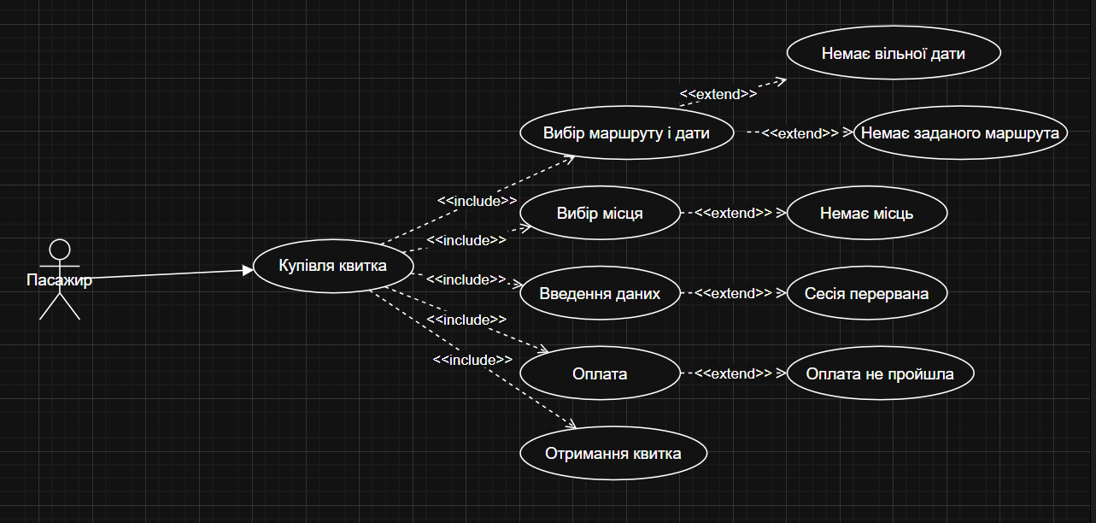

### ****UC-02: Підтвердження виїзду водієм****

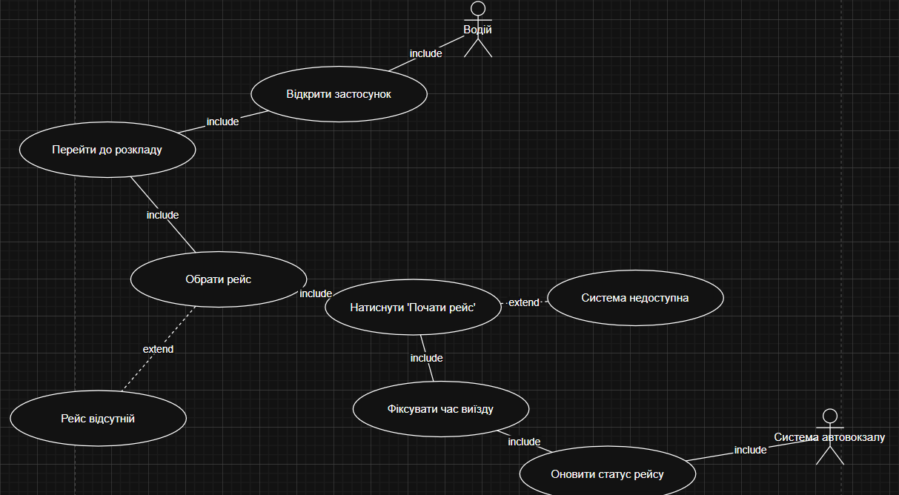

### ****UC-03: Додавання нового рейсу адміністратором****

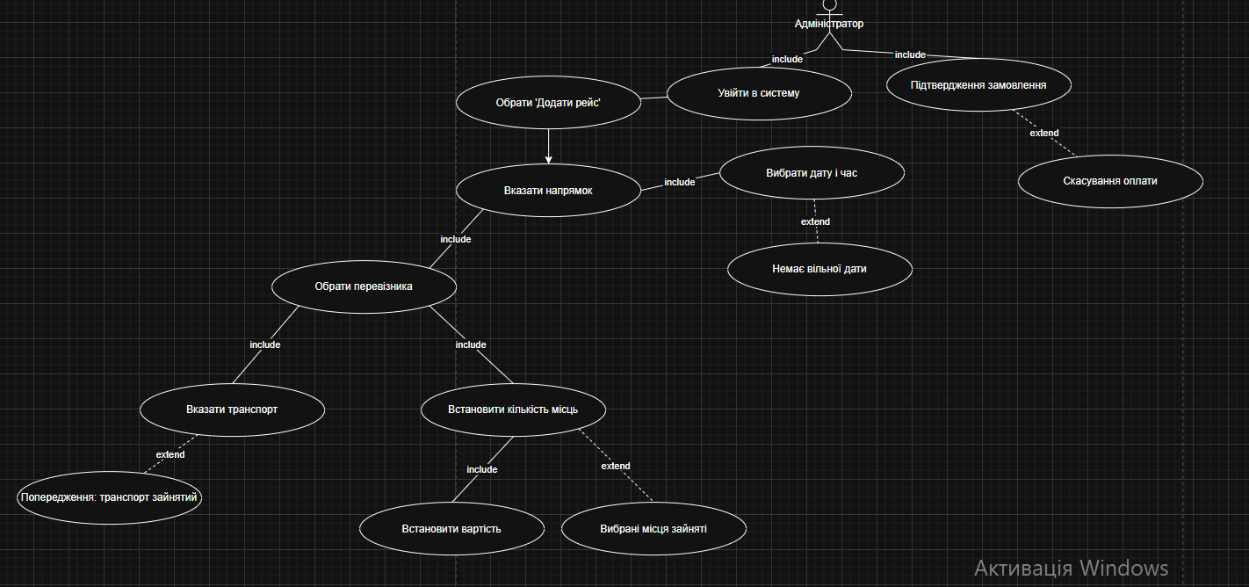

**UC-01: Купівля квитка пасажиром**

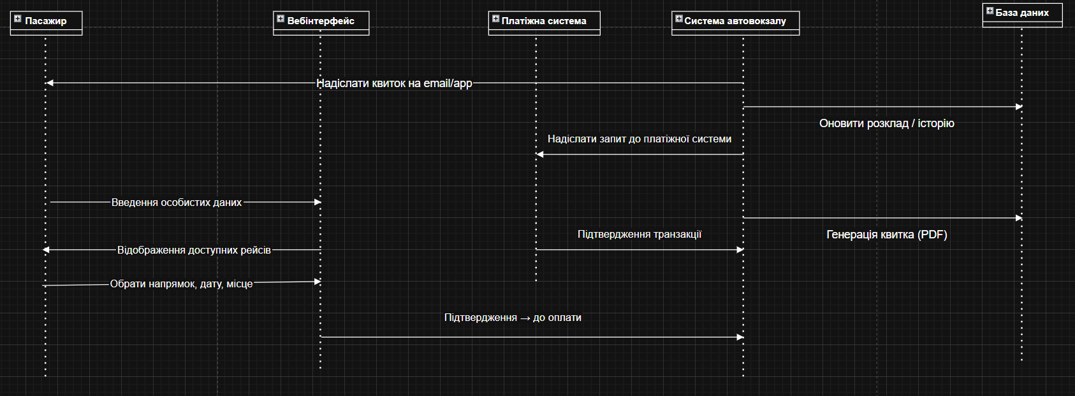

### ****UC-02: Підтвердження виїзду водієм****

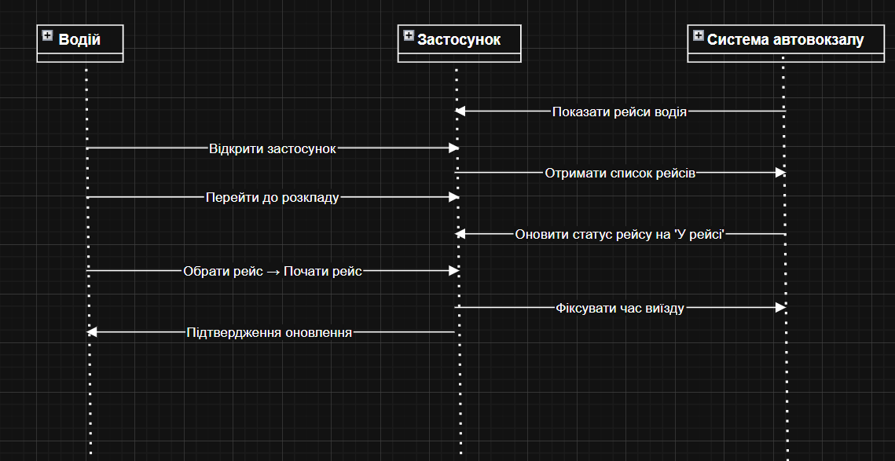

### ****UC-03: Додавання нового рейсу адміністратором****

